八年级数学上学期第二次月考·培优卷
【北师大版2024】
时间：120分钟 满分：120分 测试范围：第1章 勾股定理~第4章 一次函数
姓名：___________班级：___________考号：___________
考卷信息：
本卷试题共24题，单选10题，填空6题，解答8题，满分120分，限时120分钟，本卷题型针对性较高，覆盖面广，选题有深度，可量化学生的掌握程度！
一、选择题（本大题共10小题，每小题3分，满分30分）
1．（25-26八年级上·广东深圳·期中）大约在公元前5世纪，古希腊的毕达哥拉斯学派发现了边长为1的正方形的对角线长不能用有理数表示，为了纪念他们的发现，人们把这些数叫做无理数．下列各数中，属于无理数的是（ ）
A．$−0.56$ B．$\sqrt[3]{11}$ C．$\frac{25}{8}$ D．$\sqrt{4}$
2．（25-26八年级上·江苏苏州·期中）下列条件中，不能判断$△ABC$是直角三角形的是（ ）
A．$a$：$b$：$c=3$：$4$：$5$ B．$∠A$：$∠B$：$∠C=3$：$4$：$5$
C．$∠A+∠B=∠C$ D．$a$：$b$：$c=1$：$2$：$\sqrt{3}$
3．（25-26八年级上·安徽亳州·阶段练习）若正比例函数的图象经过点$\left(−2,4\right)$，则这个图象必经过点（ ）
A．$\left(3,6\right)$ B．$\left(−3,−6\right)$ C．$\left(−2,1\right)$ D．$\left(−1,2\right)$
4．（25-26八年级上·上海·期中）下列二次根式中，不是最简二次根式的是（ ）
A．$\sqrt{x^{2}−4}$ B．$\sqrt{x^{2}+2x+4}$ C．$\sqrt{4x}$ D．$\sqrt{x^{2}+4}$
5．（24-25八年级上·内蒙古包头·阶段练习）已知点$P\left(2a,1−3a\right)$在第二象限，且点P到x轴的距离与到y轴的距离之和为6，则a的值为（ ）
A．$−1$ B．1 C．$−5$ D．$\frac{7}{5}$
6．（25-26八年级上·上海闵行·期中）已知$\sqrt[3]{2025}=a,\sqrt[3]{202.5}=b$，那么$\sqrt[3]{2.025}=$（ ）
A．$0.1a$ B．$10a$ C．$0.1b$ D．$10b$
7．（24-25八年级下·河南安阳·阶段练习）图1是一个用铁丝围成的长为$\sqrt{18}$，宽为$\sqrt{2}$的长方形，若将这根铁丝展开重新首尾相接围成图2所示的正方形，则该正方形的面积是（ ）
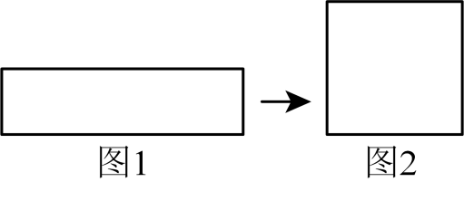
A．6 B．8 C．7 D．9
8．（25-26八年级上·安徽淮北·阶段练习）若正比例函数$y=kx$经过第二、四象限，则下列关于函数$y=\left(k−3\right)x−k$的图象正确的是（ ）
A．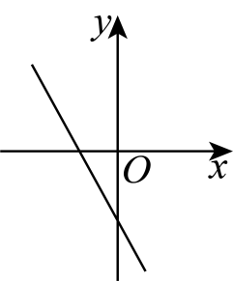B．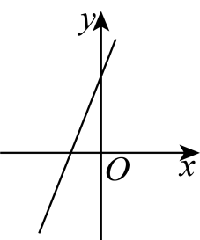 C．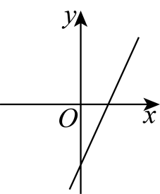 D．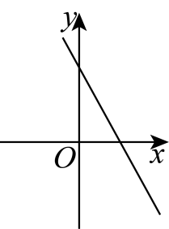
9．（25-26八年级上·全国·期中）如图，在长方形纸片$ABCD$中，$AB=6，AD=10$，点$E$为$CD$边上的一点，将$△ADE$沿$AE$翻折，使点$D$恰好落在$BC$边上的点$F$处，则$BF$的长为（ ）
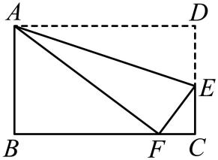
A．7 B．8 C．$8.6$ D．9
10．甲、乙两车从$A$地出发，匀速驶往$B$地．乙车出发$1\text{h}$后，甲车才沿相同的路线开始行驶．甲车先到达$B$地并停留$30$分钟后，又以原速按原路线返回，直至与乙车相遇．图中的折线段表示从开始到相遇止，两车之间的距离$y\left(\text{km}\right)$与甲车行驶的时间$x\left(\text{h}\right)$的函数关系的图象，则（ ）
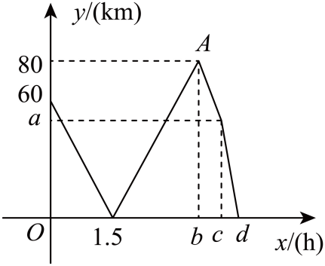
A．甲车速度是$120km/h$ B．A、$B$两地的距离是$360\text{km}$
C．乙车出发$4.5\text{h}$时甲车到达$B$地 D．甲车出发$4.5\text{h}$最终与乙车相遇
二、填空题（本大题共6小题，每小题3分，满分18分）
11．（25-26八年级上·甘肃白银·期中）若$\sqrt{12n}$是整数，则满足条件的最小正整数$n$的值为 ．
12．（25-26七年级上·浙江嘉兴·期中）有一个数值转换器，流程如图：
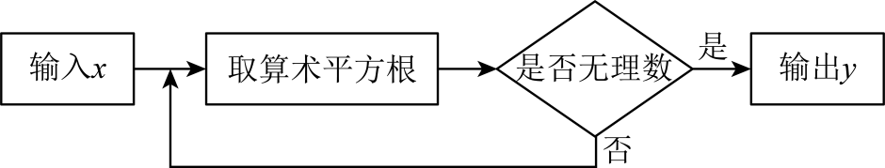
当输入$x$的值为81时，输出$y$的值是 ．
13．（24-25八年级下·贵州·阶段练习）“赵爽弦图”巧妙地利用面积关系证明了勾股定理．图①是由四个全等的直角三角形和一个小正方形排成的一个大正方形，设直角三角形较长直角边长为$k=6$，较短直角边长为$a=5$，将四个直角三角形中边长为6的直角边分别向外延长一倍，得到图②所示的“数学风车”，这个风车的外围（实线）周长是 ．
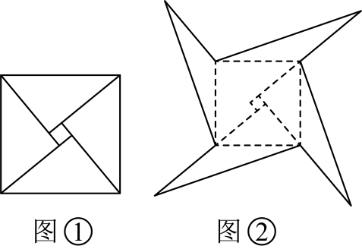
14．（25-26八年级上·安徽淮北·阶段练习）已知直线$y=3x−2$向上平移$m\left(m>0\right)$个单位长度后经过点$\left(−2,6\right)$，则m的值为 ．
15．（24-25七年级下·四川泸州·期中）如图所示，在平面直角坐标系中，有若干个横、纵坐标均为整数的点，按如下顺序依次排列为$\left(1,0\right)$，$\left(2,0\right)$，$\left(2,1\right)$，$\left(1,1\right)$，$\left(1,2\right)$，$\left(2,2\right)$，根据这个规律，第2026个点的坐标为 ．
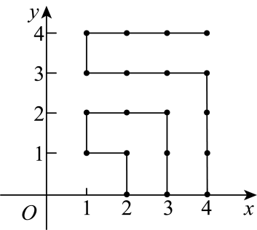
16．（25-26八年级上·广东深圳·期中）在$△ABC$中，$AB=5$，$BC=3$，$AC=4$，点$D$在线段$BC$上从点$C$向点$B$移动，同时，点$E$在线段$AB$上由点$A$向点$B$移动，当点$D$与点$B$重合时运动停止，已知它们的运动速度相同，连接$AD$，$CE$，则$AD+CE$的最小值为 ．
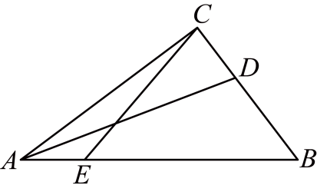
三、解答题（本大题共8小题，满分72分）
17．（6分）（25-26八年级上·上海·期中）计算：
(1)$\frac{1}{\sqrt{3}−2}−4\sqrt{\frac{1}{2}}+\left(\sqrt{48}−\sqrt{24}\right)÷\sqrt{6}$；
(2)$a\sqrt{8a}−2a^{2}\sqrt{\frac{1}{8a}}+3\sqrt{2a^{3}}$．
18．（6分）（25-26八年级上·吉林长春·期中）已知$2a+1$的算术平方根是3，b是$−8$的立方根，c是$\sqrt{27}$的整数部分．
(1)求a，b，c的值；
(2)求$a−b+6c$的平方根．
19．（8分）（25-26八年级上·全国·期中）已知一次函数$y=\left(1−m\right)x+2m−3$（m为常数）．
(1)若函数图象经过原点，求m 的值；
(2)若函数图象平行于直线$y=2x$，求这个函数图象与 x 轴的交点坐标．
20．（8分）（25-26八年级上·安徽亳州·阶段练习）已知点$P\left(2m+4,m−1\right)$，请分别根据下列条件，求出点$P$的坐标．
(1)点$P$在$y$轴上；
(2)点$P$的纵坐标比横坐标大$3$；
(3)点$P$在过点$A\left(2,−4\right)$且与$y$轴平行的直线上．
21．（10分）（25-26八年级上·陕西西安·阶段练习）风筝起源于中国，是古代劳动人民发明的一种通信工具，后来演变为一项民俗娱乐活动．小明买了一个风筝，并进行了试放，为了解决一些问题，他设计了如下的方案：先测得放飞点与风筝的水平距离$BD$为$15\text{m}$；根据手中余线长度，计算出$AC$的长度为$17\text{m}$；牵线放风筝的手到地面的距离$AB$为$1.5\text{m}$．已知点$A,B$，$C,D$在同一平面内．
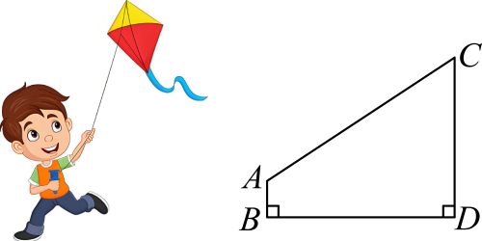
(1)求风筝离地面的垂直高度$CD$；
(2)在余线仅剩$7.5\text{m}$的情况下，若想要风筝沿射线$DC$方向再上升$12\text{m}$，请问能否成功？请运用数学知识说明．
22．（10分）（25-26八年级上·广东清远·阶段练习）我们知道一个数$a$的倒数是$\frac{1}{a}$．学习了无理数后，我们要会求一个无理数的倒数．
例：
若$a=\sqrt{2}$，则$\frac{1}{a}=\frac{1}{\sqrt{2}}=\frac{1×\sqrt{2}}{\sqrt{2}×\sqrt{2}}=\frac{\sqrt{2}}{2}$
若$a=\sqrt{2}+1$，则$\frac{1}{a}=\frac{1}{\sqrt{2}+1}=\frac{1×\left(\sqrt{2}−1\right)}{\left(\sqrt{2}+1\right)×\left(\sqrt{2}−1\right)}=\frac{\sqrt{2}−1}{2−1}=\sqrt{2}−1$
请你根据上述解答过程，解决如下问题：
(1)填空：若$a=\sqrt{3}$，则$\frac{1}{a}=$___________；若$a=\sqrt{3}+\sqrt{2}$，则$\frac{1}{a}=$___________．
(2)计算：$\frac{1}{\sqrt{2}+1}+\frac{1}{\sqrt{3}+\sqrt{2}}+\frac{1}{\sqrt{4}+\sqrt{3}}+⋯+\frac{1}{\sqrt{400}+\sqrt{399}}$
(3)比较$\sqrt{99}−\sqrt{98}$与$\sqrt{98}−\sqrt{97}$的大小，并说明理由．
23．（12分）（24-25八年级下·黑龙江牡丹江·期末）甲、乙两车分别从相距360千米的$A$、$B$两地同时相向出发，甲车到达$B$地，停留1小时后，返回$A$地，返回时速度是原速的$\frac{4}{3}$倍，乙车匀速从$B$地驶往$A$地．如图表示甲、乙两车距$B$地的路程$y$（千米）与两车行驶时间$x$（小时）的函数关系．
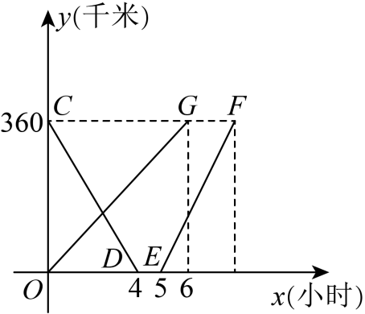
(1)乙车的速度是______千米/时，甲车返回时的速度是______千米/时；
(2)求甲车从$B$地返回$A$地的过程中，$y$与$x$的函数解析式，写出自变量的取值范围；
(3)出发多少小时后，行驶中的甲、乙两车相距260千米？请直接写出答案．
24．（12分）在$△ABC$中，$AB=AC$，D是$BC$的中点，以$AC$为腰向外作等腰直角$△ACE，∠EAC=90°，$连接$BE$，交$AD$于点F，交$AC$于点G．
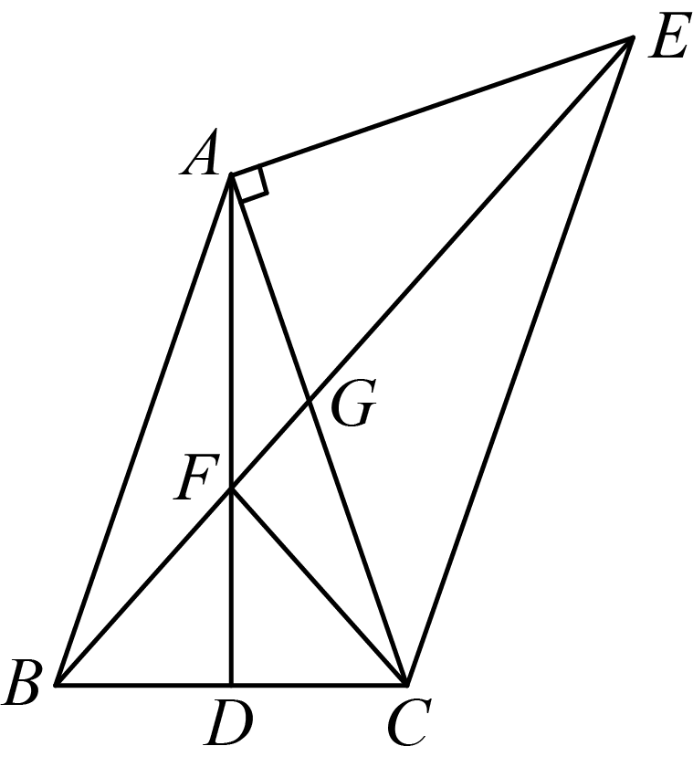
(1)求证：$∠AEB=∠ACF$；
(2)试判断线段$EF、BF$与$AC$三者之间的等量关系，并证明你的结论．

